ANUNȚ DE PARTICIPARE

privind achiziționarea Servicii de proiecctare a planului Urbanistie General al s. Corten, r-ul Taraclia.
(se indică obiectul achiziției)
prin procedura de achiziție запрос ценовых оферт ____________________________________________________
(tipul procedurii de achiziție)

- Denumirea autorității contractante: Примария с. Кортен
- IDNO: 1007601007701
- Adresa: с.Кортен ул.Кирова 8А
- Numărul de telefon/fax: 029172286, 029172238
- Adresa de e-mail și de internet a autorității contractante: _primariacorten@mail.ru
- Adresa de e-mail sau de internet de la care se va putea obține accesul la documentația de atribuire: documentația de atribuire este anexată în cadrul procedurii în SIA RSAP
- Tipul autorității contractante și obiectul principal de activitate (dacă este cazul, mențiunea că autoritatea contractantă este o autoritate centrală de achiziție sau că achiziția implică o altă formă de achiziție comună): __________________________________________________________________________________________________________________________________________________________
- Cumpărătorul invită operatorii economici interesați, care îi pot satisface necesitățile, să participe la procedura de achiziție privind livrarea/prestarea/executarea următoarelor bunuri /servicii/lucrări:

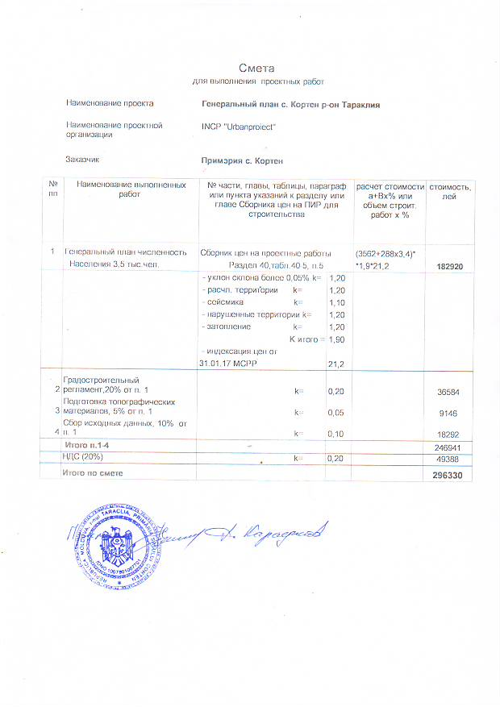
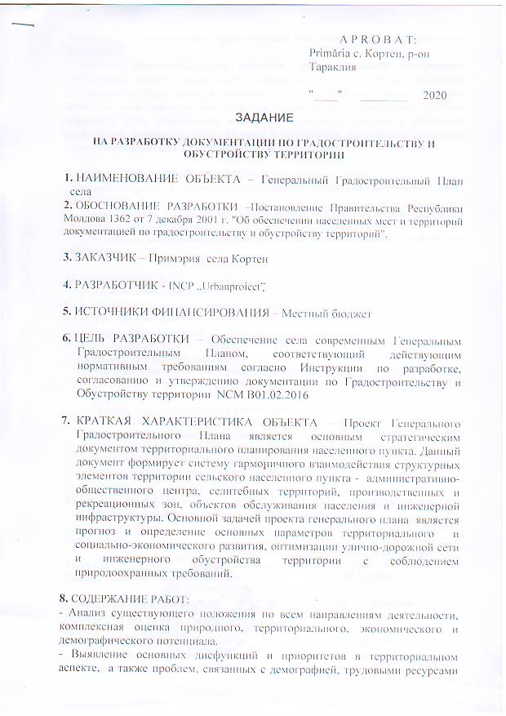
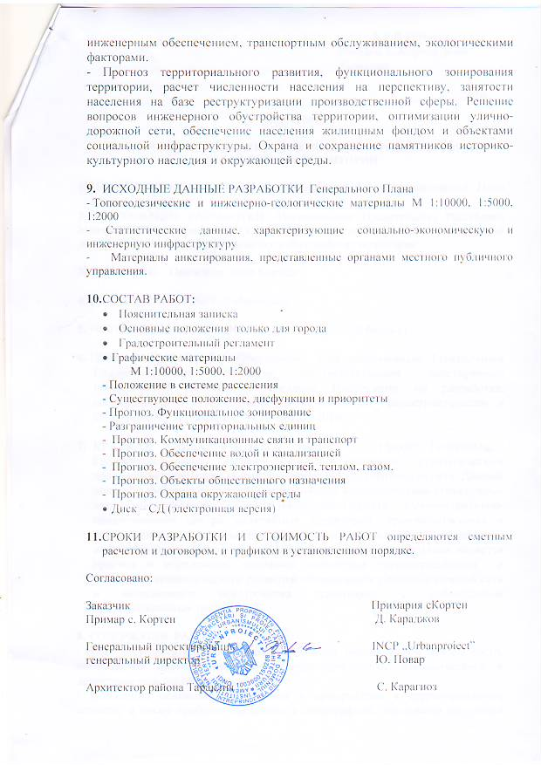

- În cazul în care contractul este împărțit pe loturi un operator economic poate depune oferta (se va selecta):
- Pentru un singur lot;
- Pentru mai multe loturi;
- Pentru toate loturile;
- Alte limitări privind numărul de loturi care pot fi atribuite aceluiași ofertant___________________________________________________________________.
- Admiterea sau interzicerea ofertelor alternative: nu se admite
(indicați se admite sau nu se admite)
- Termenii și condițiile de livrare/prestare/executare solicitați: 29.06.2020a-31.12.2020a
- Termenul de valabilitate a contractului: 29.06.2020a-31.12.2020a
- Contract de achiziție rezervat atelierelor protejate sau că acesta poate fi executat numai în cadrul unor programe de angajare protejată (după caz): da
(indicați da sau nu)
- Prestarea serviciului este rezervată unei anumite profesii în temeiul unor acte cu putere de lege sau al unor acte administrative (după caz): _____________________________________________________________________________
(se menționează respectivele acte cu putere de lege și acte administrative)
- Scurta descriere a criteriilor privind eligibilitatea operatorilor economici care pot determina eliminarea acestora și a criteriilor de selecție; nivelul minim (nivelurile minime) al (ale) cerințelor eventual impuse; se menționeazăinformațiile solicitate (DUAE, documentație):
Nr. d/o | Descrierea criteriului/cerinței |  | Mod de demonstrare a îndeplinirii criteriului/cerinței: | Nivelul minim/  Obligativitatea
1. |  | Certificat de inregistrare a intreprinderii | Copie emis de Camera Inregistrarii de Stat, confirmata prin aplicarea semnaturii si stampiliei participantului | Obligatoriu
2. |  | Certificat de atribuire a contului bancar | Copie eliberat de bancadetinatoare de cont | Obligatoriu
3. |  | Certificat de efectuare sistematica a platii impozitelor, contributiilor (15 zi) | Copie eliberat de Inspectoratul Fiscal (valabilitatea certificatului-conform cerintelor Inspectoratului Fiscal al RM) | Obligatoriu
4. |  | Ultimul raport financiar annual prezentat la IFS. Confirmat prin stampila Inspectoratului Fiscal de Stat si Statistica | Copie confirmata prin semnatura si stampila participantului | Obligatoriu
5. |  | Formularul ofertei F3.1 | Original, confirmat prin aplicarea semnăturii electronice a Participantului. | DA
6. |  | Devizele locale aferente ofertei | Formularele 3, 5, 7 cu specificatia parametrilor tehnici solicitati in caietul de sarcini.  Original. Confirmata prin aplicarea semnaturii si stampilei participantului. | Obligatoriu
7. |  | Declaratia privind conduit etica si neimplicarea in practice frauduloase se de corupe | Conform F3.4 din Documentatia Standart | Obligatoriu
8. |  | Licenta de activatate sau diriginte de santier | Copie. Confirmata prin aplicarea semnaturii si stampilei participantului. | Obligatoriu
9. |  | Declaratie privind personalul de specialitate propus pentru implementarea contractului | Original. Confirmata prin aplicarea semnaturii si stampilei participantului. | Obligatoriu
10. |  | Declarație privind dotările specifice, utilajul şi echipamentul necesar pentru îndeplinirea corespunzătoare a contractului | Original. Confirmata prin aplicarea semnaturii si stampilei participantului. | Obligatoriu
11. |  | Datele participantilor | Copia semnata si stampilata de participant | Obligatoriu
12 |  | DUAE | Original, confirmat prin aplicarea semnăturii electronice a Participantului. | DA
13 |  | Specificații tehnice și preț (F 4.1 și F 4.2) | Original, confirmat prin aplicarea semnăturii electronice a Participantului. | DA
14 |  | Certificatul de atestare tehnico-profesională a proiectantului | Copie, confirmat prin aplicarea semnăturii electronice a Participantului. | DA
16 |  | Informaţia privind costul total al serviciilor de proiectare efectuate pentru fiecare în ultimii trei ani | Copie, confirmat prin aplicarea semnăturii electronice a Participantului. | DA
17 |  | Extras din registru persoanelor juridice | Copie, confirmată prin aplicarea semnăturii electronice de către operatorul economic. | DA
- Motivul recurgerii la procedura accelerată (în cazul licitației deschise, restrînseși al procedurii negociate), după caz__________________________________________________
- Tehnici și instrumente specifice de atribuire (dacă este cazul specificați dacă se va utiliza acordul-cadru, sistemul dinamic de achiziție sau licitația electronică): _________________
- Condiții speciale de care depinde îndeplinirea contractului (indicați după caz): _______________________________________________________________________________
- Criteriul de evaluare aplicat pentru adjudecarea contractului: самая низкая цена,
- Factorii de evaluare a ofertei celei mai avantajoase din punct de vedere economic, precum și ponderile lor:
Nr. d/o | Denumirea factorului de evaluare | Ponderea%
- Termenul limită de depunere/deschidere a ofertelor:
- până la: [ora exactă] Conform SIA RSAP
- pe: [data] Conform SIA RSAP
- Adresa la care trebuie transmise ofertele sau cererile de participare:
Ofertele sau cererile de participare vor fi depuse electronic prin intermediul SIA RSAP
- Termenul de valabilitate a ofertelor: 30 календарных дней
- Locul deschiderii ofertelor: SIA RSAP
(SIA RSAP sau adresa deschiderii)
Ofertele întîrziate vor fi respinse.
- Persoanele autorizate să asiste la deschiderea ofertelor:
Ofertanții sau reprezentanții acestora au dreptul să participe la deschiderea ofertelor, cu excepția cazului cînd ofertele au fost depuse prin SIA “RSAP”.
- Limba sau limbile în care trebuie redactate ofertele sau cererile de participare: ___________________________________________________________________________
- Respectivul contract se referă la un proiect și/sau program finanțat din fonduri ale Uniunii Europene: ____________________________________________________________
(se specifică denumireaproiectului și/sau programului)
- Denumirea și adresa organismului competent de soluționare a contestațiilor:
Agenția Națională pentru Soluționarea Contestațiilor
Adresa: mun. Chișinău, bd. Ștefan cel Mare și Sfânt nr.124 (et.4), MD 2001;
Tel/Fax/email:022-820 652, 022 820-651, contestatii@ansc.md
- Data (datele) șireferința (referințele) publicărilor anterioare în Jurnalul Oficial al Uniunii Europene privind contractul (contractele) la care se referă anunțul respective (dacă este cazul):_____________________________________________________________________
- În cazul achizițiilor periodice, calendarul estimat pentru publicarea anunțurilor viitoare:______________________________________________________________________
- Data publicării anunțului de intenție sau, după caz, precizarea că nu a fost publicat un astfel de anunţ:________________________________________________________________
- Data transmiterii spre publicare a anunțului de participare:_________________________
- În cadrul procedurii de achiziție publică se va utiliza/accepta:
Denumirea instrumentului electronic | Se va utiliza/accepta sau nu
depunerea electronică a ofertelor sau a cererilor de participare
sistemul de comenzi electronice
facturarea electronică
plățile electronice
- Contractul intră sub incidența Acordului privind achizițiile guvernamentale al Organizației Mondiale a Comerțului (numai în cazul anunțurilor transmise spre publicare în Jurnalul Oficial al Uniunii Europene): _________________________________________
(se specifică da sau nu)
- Alte informații relevante: ______________________________________________________

Conducătorul grupului de lucru: ______________________________ L.Ș.

